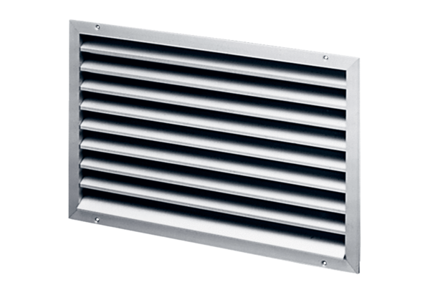Наружная решётка LAP 25Комплект поставки: 1 штукАссортимент: D
Номер артикула: 0151.0251Изготовитель: MAICO

